Неделя
начальных классов
С 16 по 21 марта учителя МОУ «Новобайбатыревская СОШ» Яльчикского района ЧР Титова Т.В., Григорьева Л.Ю., Васильева А.А., Кузьмина Е.И. провели неделю начальных классов.
Эту неделю они посвятили «Году земледельца» и месячникам «За здоровый образ жизни» и «Милиция и дети».
Неделя прошла по плану:
16 марта – конкурс на лучшую грамотность на тему «Милиция и дети».
В 1 классе провели списывание на тему «Мой папа милиционер».
Учащиеся 2 класса написали диктант «Моя милиция меня бережет».
В 3 классе провели изложение «Милиция и дети».
Учащиеся 4 класса написали сочинение на тему «Я – милиционер».
Младшие школьники с интересом выполнили работу.
1 место заняли: Смирнова Людмила – 4 класс, Ефремова Анастасия - 3 класс, Розанова Марина – 2 класс, Шарифова Мадина – 1 класс.
2 место: Пыркин Алексей – 4 класс, Смирнова Марта – 3 класс, Паршуков Андрей – 2 класс. Мазюкин Андрей – 1 класс.
3 место: Архипова Оксана – 4 класс, Мазюкина Ангелина – 3 класс, Пупина Анастасия – 2 класс, Антонов Даниил – 1 класс.
Всем победителям вручили грамоты.

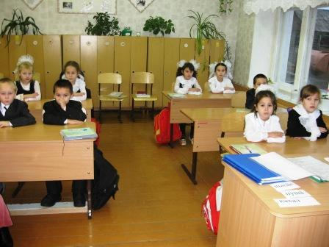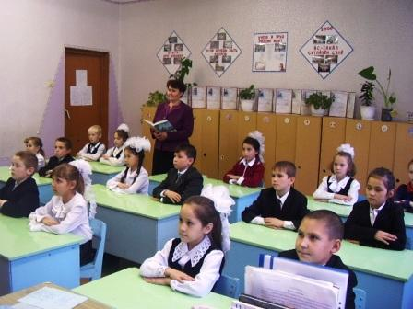

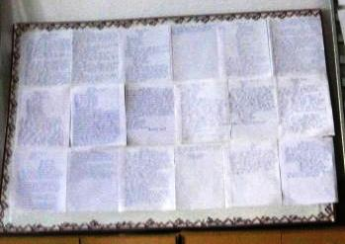

Во 2 день недели дети попали в королевство «Математика». Провели игру «Выбираем наследника».
Наследниками короля волшебной страны стали 4 наследника: Прокопьева Анастасия - 1 класс, Кукурузов Геннадий – 2 класс, Ефремова Анастасия – 3 класс, Викентьева Диана – 4 класс.
Учителя и учащиеся начальных классов остались довольны математическим днем.

В среду, 18 марта, провели занятие на тему «За здоровый образ жизни».
Цель этого мероприятия – пропагандировать здоровый образ жизни, помочь детям осознавать необходимость заботиться о своем здоровье, так как самое драгоценное, что есть у человека – это его здоровье.
В начале мероприятия вспомнили поговорки и пословицы о здоровом образе жизни:
- Солнце, воздух и вода – наши лучшие друзья;
- Чистота – залог здоровья;
- В здоровом теле здоровый дух.
Потом все вместе выполнили общеразвивающие упражнения.
Основной частью этого мероприятия заняла игра «Веселые старты». Соревновались 2 команды «Спорт» и «Чистота». Победила команда «Спорт» в составе:
Васильева Павла и Яковлевой Екатерины из 1 класса,
Ертмаковой Екатерины и Крысова Андрея из 2 класса,
Абрамова Николая и Аверьяновой Натальи из 3 класса,
Иванова Станислава и Кадышевой Анджелы из 4 класса.

Команда «Чистота» в составе:
Измайлова Дениса и Крысовой Анны из 1 класса,
Викентьева Данила и Федоровой Алевтины из 2 класса,
Пробкина Сергея и Волковой Анны из 3 класса,
Викентьева Андрея и Архиповой Оксаны из 4 класса заняла 2 место.

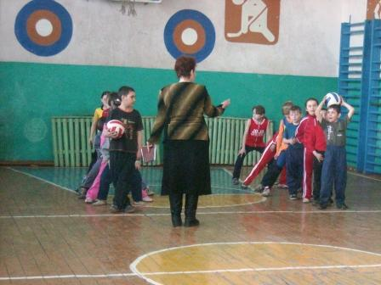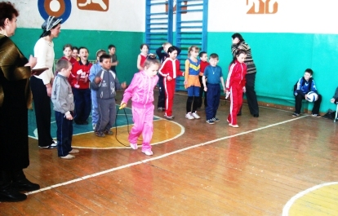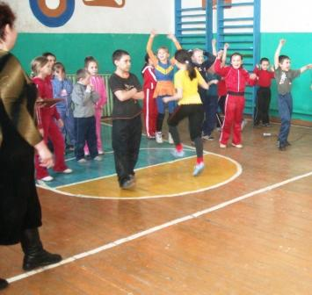

В четверг, 19 марта, организовали выставку рисунков, посвященную «Году земледельца».
«Сельское хозяйство – это не только и даже не столько экономика, а сколько сохранение уникальных ценностей традиционного уклада жизни, значит, образа жизни, здоровья и культуры нации, значит, самой нации. …»
Президент Чувашской Республики Н.В. Федоров.

1 место заняли: Титов Владимир – 4 класс, Паймулин Димитрий – 1 класс, Крысов Андрей – 2 класс.
2 место: Пронин Никита – 4 класс, Викентьев Данил – 2 класс, Крысова Анна – 1 класс.
3 место: Мударисов Геннадий – 4 класс, Кадышева Диана – 2 класс, Яковлева Екатерина – 1 класс.
Учащиеся начальных классов активно участвовали в конкурсе.

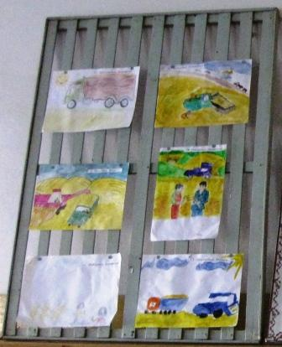

20 марта – день открытых дверей для родителей.
Многие родители посещали уроки.

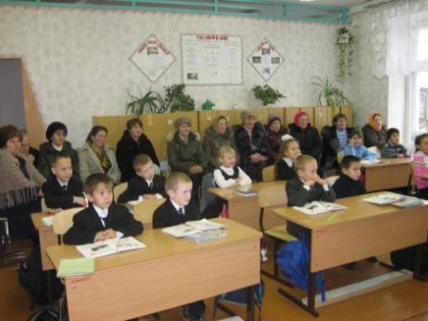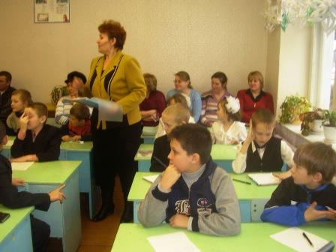

После занятий в актовом зале школы состоялся большой концерт. Из всех учащихся начальных классов был организован хор, который очень понравился всем присутствующим. Родители были в восторге от выступления замечательного хора.
Концертная программа была насыщенная. Не было детей, которые остались без участия.
Родители поблагодарили учителей начальных классов Кузьмину Е.И., Титову Т.В., Григорьеву Л.Ю., Васильеву А.А. за хорошо проведенный «День открытых дверей».

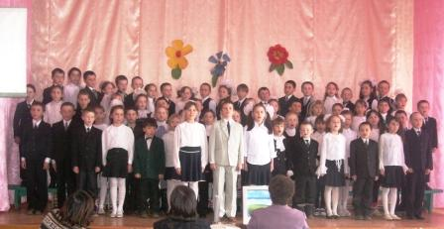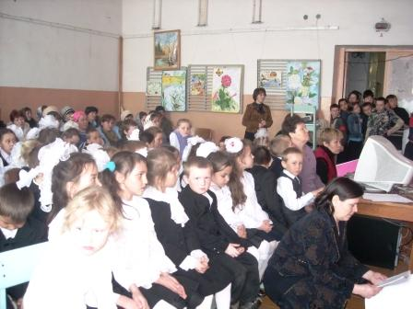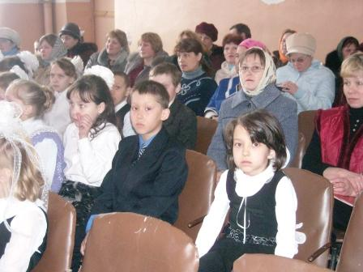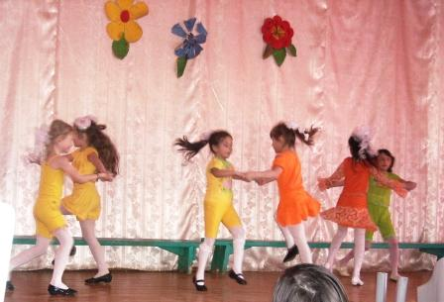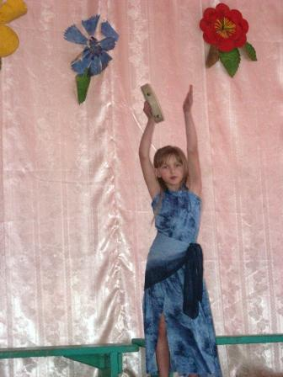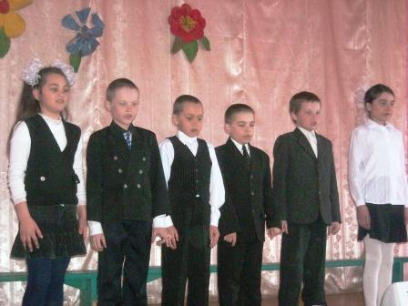

21 марта – итоги недели.
Победители получили грамоты и поздравления учителей и своих сверстников.

